Danh từ đếm đc : many a few, few, fewer, the number of , a number of
Danh từ k đếm đc: much,a little , little,less
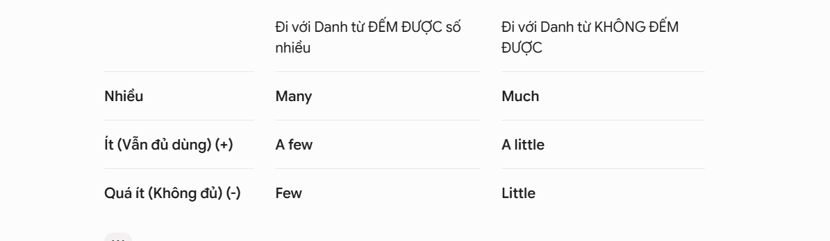
Thời gian và tiền là k đếm đc
Giờ phút giây là đếm đc
the number of + v số ít có nghĩa là vs/ves is has was
a number of+ v have , were , are

